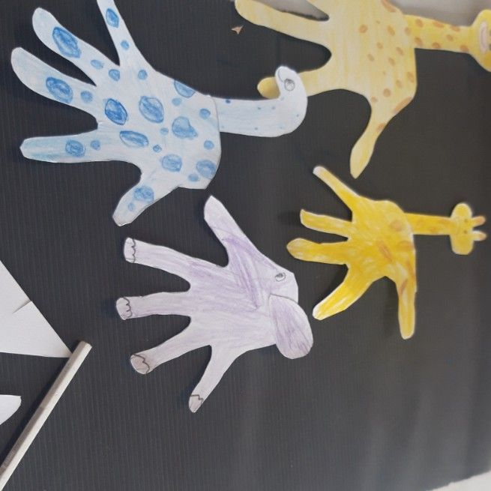

Šablona na motýla (postup viz video) :
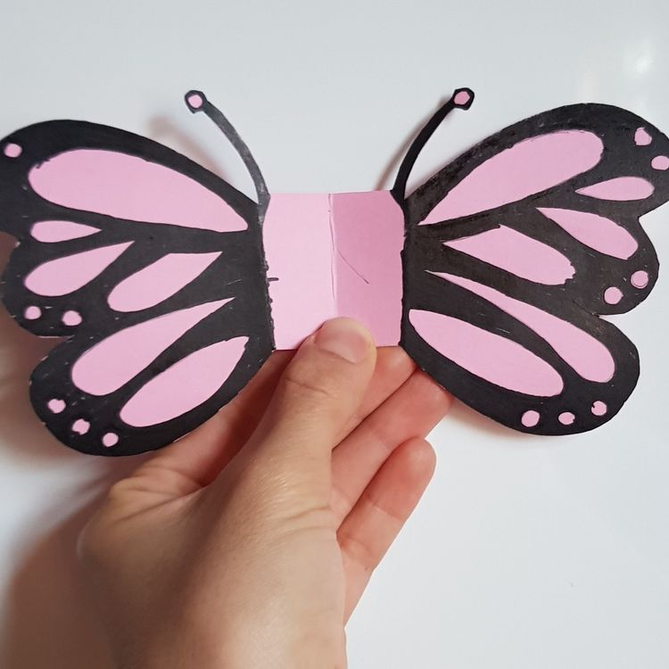

Obtáhni číslo jedna červenou barvou, kolik jsi jich našel - /-la napiš do rámečků dole.( tři čísla jedna , každé do do samostatného okýnka). Pokračuj – dvojky obtáhni modrou a opět zapiš do rámečků….atd.
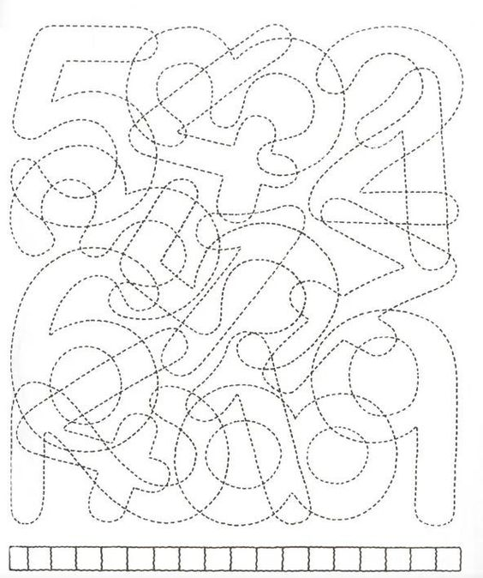

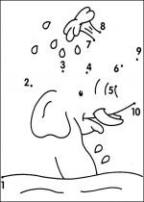

s | L | O | N
O | N | S | L

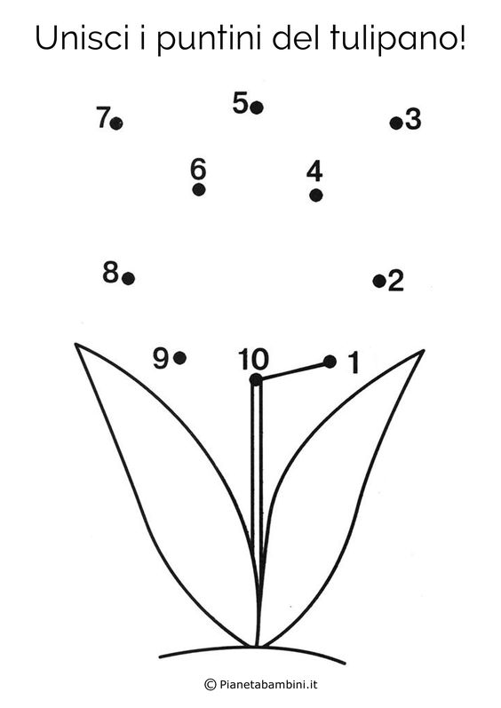

T | U | L | I | P | Á | N
P | N | I | T | Á | L | U

Vyznač hudební nástroje. Víš, jak se jmenují? Vymaluj je. Co je na obrázcích dál? Najdi hračky, jídlo.

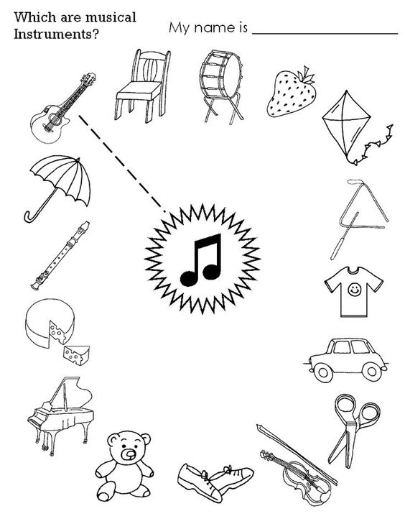
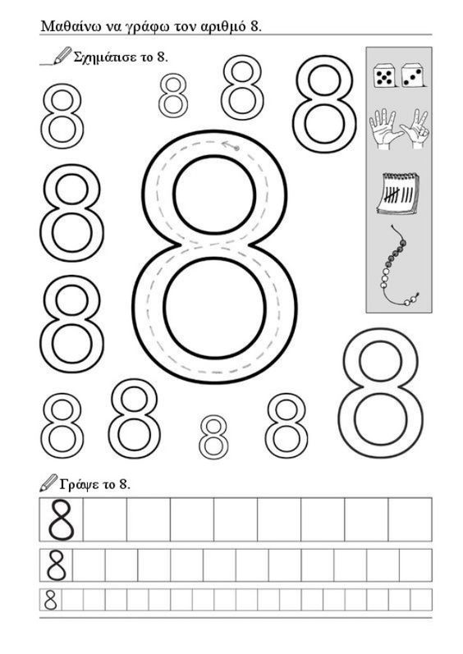

Nejprve jablíčka vybarvi, vystřihni a pak je dej ……….

